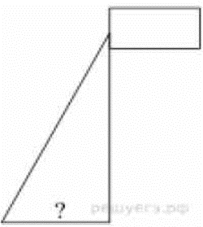
Задание 10. (28)
Точка крепления троса, удерживающего флагшток в вертикальном положении, находится на высоте 6,3 м от земли. Длина троса равна 6,5 м. Найдите расстояние от точки основания флагштока до места крепления троса на земле. Ответ дайте в метрах.

